黑龙江省高等教育自学考试
视觉传达设计(050406)专业（专 科）

绘画透视学考试大纲
(课程代码 1830)

黑龙江省高等教育自学考试委员会办公室
二○○九年十月
绘画透视学考试大纲
适用专业：视觉传达（独立专科段）
学 时：80

- 课程的性质、目的和任务
《透视学》是一门美术类学生必修的基础理论课程，对其他的美术学科起着宏观调控性指导作用的一门专业主干课，伟大的艺术大师达 芬奇认为“透视学是绘画的舵轮”。
开设此门课程，主要目的是帮助学生正确认识绘画实践中观察点、观察面、观察对象三者之间的关系，《透视学》有一定的学科性、推理性，在绘画中有着直接的应用价值，应该说透视学在揭示特定条件下的视觉空间规律方面，促进了绘画艺术空间的表达。
- 课程的基本要求
要求学生熟练掌握本学科的基本概念，基本原理，并要理论联系实际，概括而言，应注意从理论上加深理解，从实践中“拓宽视野”并能以运动的观点，认识人的视觉活动的双重性，从艺术的高度运用规律，在今后的美术实践中，组织好画面空间。
- 课程内容和考核目标

第一章 绪论
（一）学习目标
从诠释透视与透视图的基本概念，导出“透视学”主要用实践法和推理法，使学生掌握观察点、观察面、观察对象三者之间的关系，培养学生对三维立体空间的正确认识，掌握运用能力。
（二）课程内容
透视方法的形成，透视概念、观察点、观察面、观察对象之间的关系。
（三）考核知识点
（1）透视与透视学的定义
（2）简述透视学的认识意义，并阐述其指导意义的特点。
第二章 透视的基本概念
（一）学习目标
通过启发式和实践式结合的教学方法。弄清焦点透视，掌握透视学的基本概念，和线的消失与不消失变化，了解视域画面物体之间的关系。
（二）课程内容
第一节 透视图的形成原理与有关概念
一、绘画与透视
二、有关概念
三、两种观察方法与两种投影方式
第二节 视域、画面、物体与视点的关系
一、视域
二、视点与实际画面的距离
三、视点与物体的观察距离
第三节 近大远小与消失
一、景物的深度变化与近大远小
二、直线的视觉分类与透视变化
三、视点与灭点的关系
第四节 视点位置的选择与构图
一、视位上下高度的变化
二、视位左右角度的变化
三、视位前后距离的变化
四、视物与物体的方位的变化
（三）考核知识点
（1）眼睛与透视的关系
（2）线的几种消失与不消失的变化
（3）视点的位置与构图的关系
第三章 视觉运动中的几种单视域空间
（一）学习目标
通过实践式和启发式结合的教学方法。弄清平行透视，成角透视、斜面透视和俯仰透视，掌握其透视原理，并能应用到实践当中去。
（二）课程内容：
第一节 平视一点消失单视域空间的形成与特点
一、平行透视的概念与状态
二、平行透视的特点
三、平行透视图的作法
四、平行透视图例分析
第二节 平视二点消失单视域空间的形成与特点
一、成交透视的概念与状态
二、成交透视的特点
三、成交透视图的作法
四、成交透视图例分析
第三节 平视单视域空间的倾斜消失
一、倾斜透视的形成
二、平视倾斜的消失特点
第四节 倾视二、三点消失单视域空间的形成与特点
- 倾视视域的形成与分类
- 倾视透视图做法
- 应用分析
（三）考核知识点
（1）平行透视、成交透视、斜面透视、俯仰透视的定义
（2）各种透视图例分析
第四章 曲线透视
（一）学习目标
通过实践式和启发式结合的教学方法。使学生了解曲线透视原理，掌握曲线透视的作图方法，并能应用到实践当中去。
（二）课程内容
第一节 曲线透视画法
一、曲线概念与原则画法
二、圆形透视图的作法
三、圆形透视图变化特点
第二节 曲线透视的应用
一、圆形透视的应用
二、任意曲线透视的应用
（三）考核知识点
（1）曲线透视的定义
（2）曲线透视的图例分析
第五章 人物透视
（一）学习目标
通过实践式和启发式结合的教学方法。使学生了解人物透视其实就是线的透视的一种，掌握其透视规律并应用实践当中去
（二）课程内容
第一节 视高与人物高度的关系
一、视高是测定人物高低变化的基准
二、视高是平衡人体比例变化的关键
第二节 人体透视的变化因素
一、人体对称因素与观察的角度
二、人体动作变化与透视关系
第三节 头部的透视变化
一、头部的方位与透视变化
二、五官的间距与透视变化
（三）考核知识点
（1）与画面平行与基面垂直线数的透视变化
（2）人体动作变化与透视的关系
（3）头部的透视变化
第六章 阴影与反影透视
（一）学习目标
通过提问式和启发式结合的教学方法。使学生了解阴影与反影的原理，掌握其透视画法并应用实践当中去
（二）课程内容
第一节 阴影透视
一、阴影的概念、分类、作用
二、阴影的形成规律
三、灯光下的阴影透视
四、日光下的阴影透视
第二节 反影透视
一、反影的概念与规律
二、水面反影透视画法
三、镜面反影透视画法
（三）考核知识点
（1）阴影的形成规律
（2）反影的概念与规律
（3）阴影、反影透视的画法
第七章 视觉运动中心的几种复合视域空间
（一）学习目标
通过提问式、启发式和实践式结合的教学方法。使学生了解散点透视的涵义，对透视法则活学活用
（二）课程内容
第一节 透视法则的相对性
一、散点透视的涵义
二、散点透视复合视域的构成
三、关于“三远法”
第二节 掌握规律合理运用
一、对透视法则的灵活运用
二、对透视效果的强化运用
（三）考核知识点
（1）散点透视复合视域的构成
（2）透视法则的相对性
四、学习教材和主要参考书
教材：
《绘画透视学自学考试大纲》 省考委
《绘画透视学讲义》白成斌编 哈尔滨师范大学教材科出版 1989年版
五、说明与实施要求
（一）关于“课程内容和考核目标”中有关提法的说明
在本大纲的“考核知识点和考核要求中”，对各个知识点按四个能力层次（“识记”、“领
会”、“简单应用”、“综合应用”）分别提出要求，这些层次之间具有递进等关系。四个能力层次含义：
识记：要求能够识别和记忆本课程中规定的有关知识点的主要内容（如定义、定理、原则、重要结论、方法、步骤及特征、特点等），并能根据考核的不同要求，做出正确的表达、选择和判断。
领会：要求能够和理解本课程中规定的有关知识点的内涵和外延，熟悉起内容要点和他们之间的联系，并能根据考核的不同要求，做出正确的解释、说明和论述。
简单应用：要求能够运用本课程中规定的少量知识点，分析和解决一般应用问题，如添图、绘图等。
综合应用：要求能够运用本课程中规定的多个知识点，分析和解决较复杂的透视图，如综合绘图。
（二）自学方法指导
本课程是一门基础知识与应用技能并重的课程，因而在学习方法上也有其自身的特点。概括的说就是：对基本概念性的知识要弄清楚，对基本应用的操作要上机反复练习，对书中的习题要认真独立完成，还要注意归纳总结，勤做笔记，以巩固所学知识。在学完全部内容之后可再做一些综合练习，以使自己的操作技能得到进一步提高。
为了帮助大家提高自学效果，以下几点方法可以参考：
- 学习过程中要始终结合本大纲来学，在阅读材料的每一章内容之前，应先参看考试大纲中的这一章的知识点和学习要求，了解重点和难点及对各知识点的能力层次的要求，能做到自学起来心中有数，从而能把握住学习内容的轻重和自学进度。
- 读教材时候要循序渐进，先粗读后细读。对大纲指出的要重点读，吃透每一个知识点；对概念性的知识要深刻理解；对基本操作方法要熟练掌握并融会贯通。
- 本课程是一门实践性很强的课程，因此，在学习过程中要实践，通过实践加深对教材内容的理解，提高学习效率。
- 认真完成书中的习题有助于理解、消化、掌握和巩固所学知识。应做到每一章学习结束后，本章涉及的作图题都能独立正确熟练完成。
- 遇到疑难问题如果一时无法解决但不影响后继内容学习的可以暂搁一搁，之后可以利用社会助学或考前辅导之际得以解决，也可找同学商量，集思广益，进行讨论。
- 学习是要注意归纳、总结和比较，以求对知识点的融会贯通。
（三）对社会助学的要求
- 应以本大纲的制定教材为基础、本大纲为依据进行辅导，不能随意增删内容或更改要求。
- 应熟知本大纲对课程所提出的总的要求和各章的知识点，正确把握各知识点要求达到的层次，深刻理解对各知识点的考核要求。
- 应对学习方法进行指导，提倡“仔细阅读材料，认真完成习题；主动获取帮助，依靠自己学通”的学习方法。
- 应注意对考生自学能力的培养，引导考生逐步学会独立学习、独立思考、独立操作。在自学过程中要学会自己提出问题，经过分析自己做出判断，从而解决问题。
- 因此应该注意对考生实际操作能力的培养，不能简单的仅仅帮助考生解决这个问题，而是要善于启发、引导考生弄清为什么回出现这样的问题，用什么方法可以解决这类问题。以使考生理解问题出现原因，掌握解决问题的办法。
（四）关于命题考试的若干问题
- 本大纲各章所规定的考试知识点及知识点下的知识细目都属于考核内容，考试命题覆盖到各章，适当突出重点章节，加大内容的覆盖密度。
- 试卷中对不同能力层次要求的分数比例大致为：“识记”占15%，“领会”占42%，“简单应用”占24%，“综合应用”占19%。
- 试题难易程度要合理，可分为：易，较易，较难和难四个等级。每份试卷中不同难度试题的分数比例一般依次为： 2：3：3：2 。
- 试题的主要题型有：简答题、判断题、添图题、作图题、综合题。
- 考试采取闭卷考试方式，时间为150分钟；试题分量以中等水平的考生在规定时间内答完全部试题为度；评分采用百分制。60分及格；考试时只允许带笔、橡皮和直尺，答卷必须用钢笔，颜色规定为蓝色或黑色，答题卡必须用2B铅笔填涂。
六、题型举例
- 简答题
（1）、什么叫心点？
（2）、什么叫平行透视？
- 判断题
（1）、一个水桶的透视图形
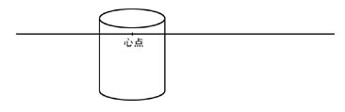
（2）、一个方体的平行透视图形
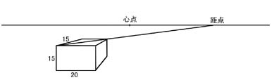
- 填图题
（1）、a处是一个人的高度，画出b、c 两处等高人的图形。
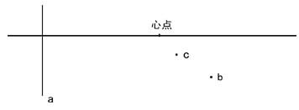
（2）、光在左前方，完成标牌的阴影透视形。
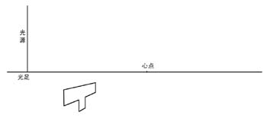
- 作图题
（1）、立方体的ABCD面在画面上，视高35mm，作立方体的透视图
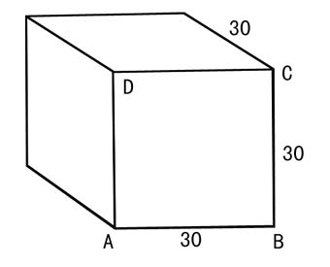
（2）、几何形体ABCD立面和画面成50度角，AD在画面上视高30mm，作形体的透视形
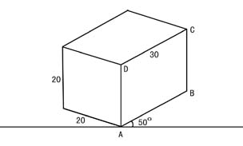

- 综合题
（1）、

